استراتيجية المفاهيم الكرتونية Concept cartoons

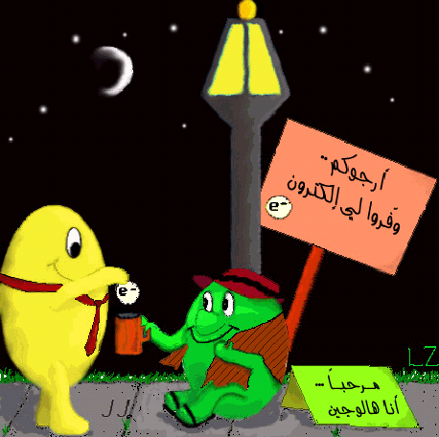

ابتكر كل من نايلوروكيوغ طريقة المفاهيم الكرتونية في ابحاثهم التربوية واعتبروها كأداة لتقييم وكذلك التدريس وهم الآن يكتشفون مدى مناسبتها في الرياضيات حيث تكمن أهميتها في استيعاب المفاهيم وذلك بإستخدام الصور والرسومات والكتابة وهي ملائمة جدا للأطفال .
متى تستخدم :
تستخدم في بداية الدرس مثل التهيئة للدرس وكذلك جزء من نشاط معين في الدرس وذلك من أجل :
- تعطينا مؤشرا لمدى أفكار الطلاب في الحصة
- تحديد المفاهيم الخاطئة لدى الطلاب
- تعتبر نقطة انطلاق لتحفيز الطلاب على النقاش
- عرض التحديات التي قد تؤدي الى إعادة تشكيل الأفكار لدى الطلاب
وتستخدم كذلك في نهاية الدرس من أجل مراجعة التعلم والتقويم
النظرية المستخدمة :
هذه الإستراتيجية مستمدة من النظرية البنائية للتعلم حيث تأخذ أفكار الطلاب في الحسبان عند تخطيط الدرس وكذلك مدى دافعيتهم واستعدادهم للتعلم والفروق الفردية بين الطلاب .

فوائدها :
استراتيجية المفاهيم الكرتونية تحفز الطلاب لمنافسة افكارهم حتى تلك الأفكار التي عادة ما تكون مرغوية لدى بعض الطلاب بالتالي فإنها تساعد المعلم للوصول الى هذه الأفكار كما أنها تساهم في أن تجعل الطلاب يتبادلون الأفكار فيما بينهم وبالتالي تسهم ايضا في تطوير مهارات الإتصال بينهم وأن الصور الكرتونية بتعليقاتها الكتابية البسيطة توفر استراتيجية تقيييم للطلاب الذين لديهم ضعف في مهارات القراءة والكتابة وكذلك المتعلمين الذين لديهم صعوبات في التعلم وكذلك للطلاب الذين يتعلمون اللغة الإنجليزية ( غير الناطقين بها ) كما أن هذه الإستراتيجية تقلل من خوف الطلاب من إعطاء إجابات خاطئة
كيف تنفذ :
- جهز المفاهيم الكرتونية للطلاب بشكل فردي أو مجموعات صغيرة أو الصف كاملا .
- اسألهم على التعليق لكل كتابة على الصورة أو أسالهم على كتابة يتفقون معها .

